Министерство науки и высшего образования Российской Федерации

Федеральное государственное автономное образовательное  
учреждение высшего образования  
«ЮЖНЫЙ ФЕДЕРАЛЬНЫЙ УНИВЕРСИТЕТ»

(ФГАОУ ВО «ЮФУ»)

Институт компьютерных технологий и информационной безопасности

Кафедра Вычислительной техники

ЛАБОРАТОРНАЯ РАБОТА 1

по курсу: «Специализированные методы и средства цифровой фильтрации»

Выполнил

Студент группы КТсо4-2 Патлатый А. В.

Принял

Доцент кафедры ВТ Алексеев К. Н.

# Цель работы.

Лабораторная работа №1 нацелена на закрепление базовых знаний.

|  |  |  |  |  |  |  |  |  |  |
| --- | --- | --- | --- | --- | --- | --- | --- | --- | --- |
| № | | 1 | 2 | 3 | 4 | 5 | 6 | 7 | Фильтр диапозона частот |
| 12 | F, кГЦ | 21 | 25 | 32 | 33 | 41 | 45 | 50 | 30-45 кГЦ |
| A | 9 | 11 | 15 | 17 | 21 | 29 | 35 |

Выполнение работы

## Задание 1

В среде Mathcad построить сигнал с заданными характеристиками и выполнить заданные арифметические операции над ним.

$$x1\left(t\right)≔ A_{1}*sin⁡(2π*f_{1}*t)$$

$$x2\left(t\right)≔ \sum_{k=2}^{4}{{(A}_{k}*sin⁡(2π*f_{k}*t))}$$

$$x3\left(t\right)≔ \sum_{k=5}^{7}{{(A}_{k}*sin⁡(2π*f_{k}*t))}$$

$$x4\left(t\right)≔x2\left(t\right)+x3(t)$$

$$x5\left(t\right)≔x1\left(t\right)*x4(t)$$

$$x6\left(t\right)≔x2\left(t\right)-x3(t)$$

Результирующие графики векторов, полученных по формулам выше:

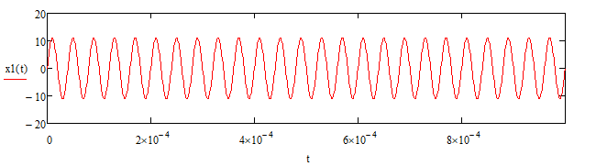

Рисунок 1 — График вектора x1

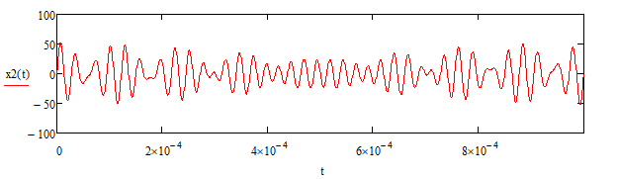

Рисунок 2 — График вектора x2

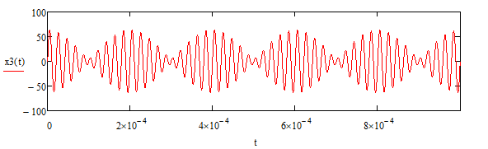

Рисунок 3 — График вектора x3

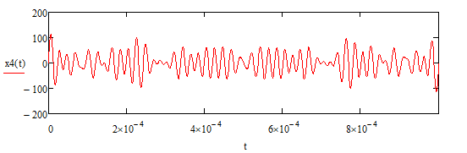

Рисунок 4 — График вектора x4

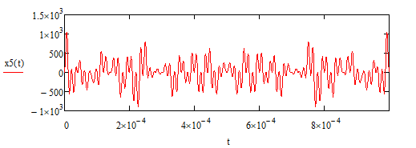

Рисунок 5 — График вектора x5

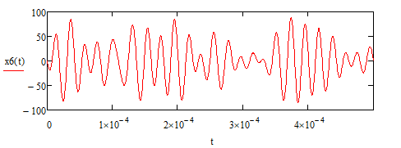

Рисунок 6 — График вектора x6

Генерация семплированного сигнала:

$$fd≔4*max⁡(f)$$

$$Td≔\frac{1}{fd}$$

$$t_{n}≔n*Td$$

$$x_{n}≔ \sum_{k=1}^{7}{{(A}_{k}*sin⁡(2π*f_{k}*t_{n}))}$$

Результирующие графики вектора, полученного по формуле выше:

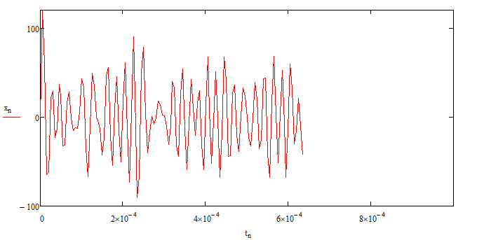

Рисунок 7 — График вектора x(n) по абсолютному времени

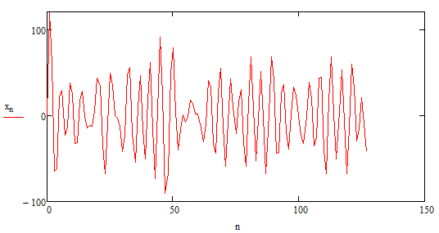

Рисунок 8 — График вектора x(n) по семплам

## Задание 2

На рисунках 9 – 10 представлен дискретный сигнал в сэмплах и по времени соответственно.

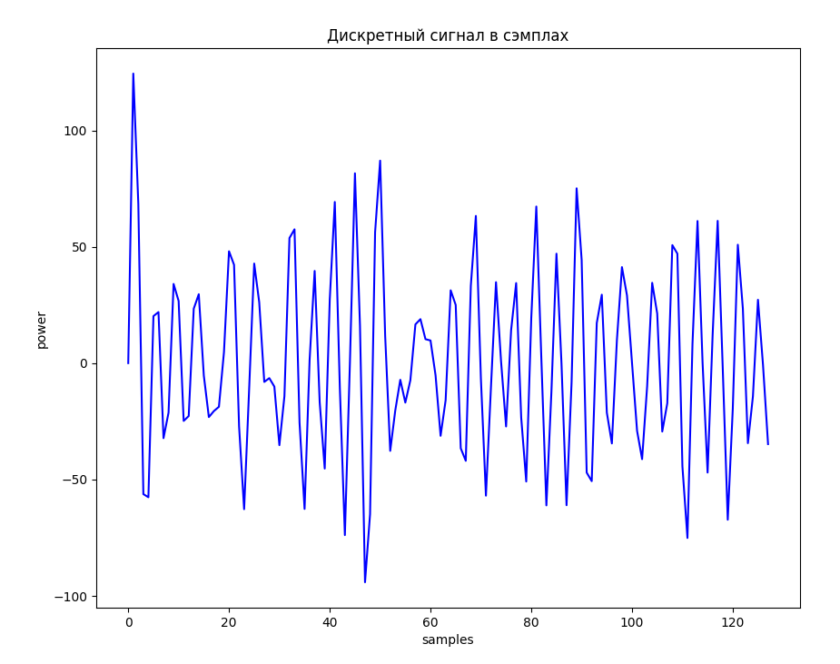

Рисунок 9 — График дискретного сигнала в сэмплах

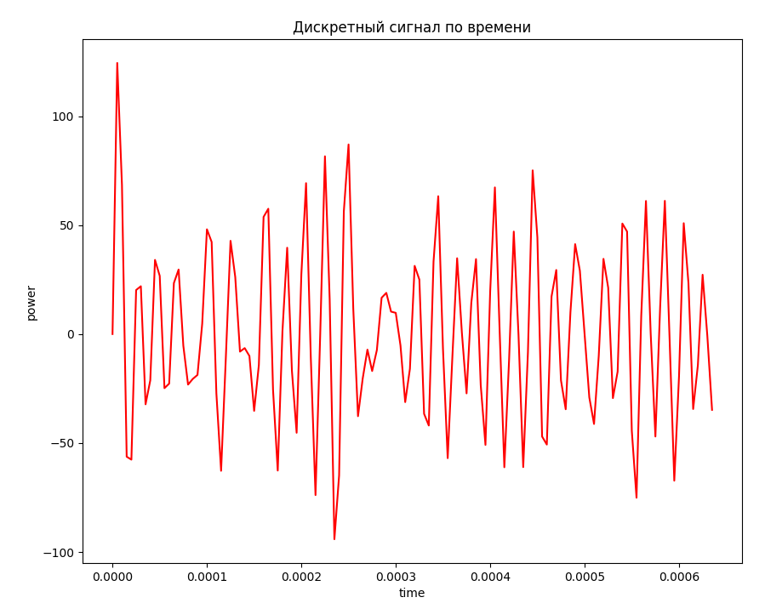

Рисунок 10 — График дискретного сигнала по времени

На рисунках 11-12 представлены графики дискретного преобразования Фурье и обратного дискретного преобразования Фурье, полученных с помощью методов np.fft.fft() и np.fft. ifft() библиотеки numpy

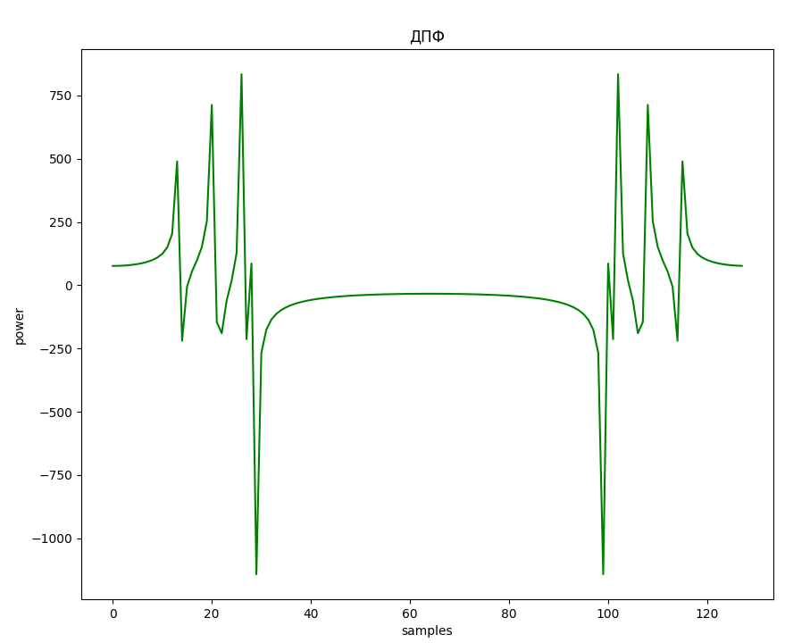

Рисунок 11 — График ДПФ

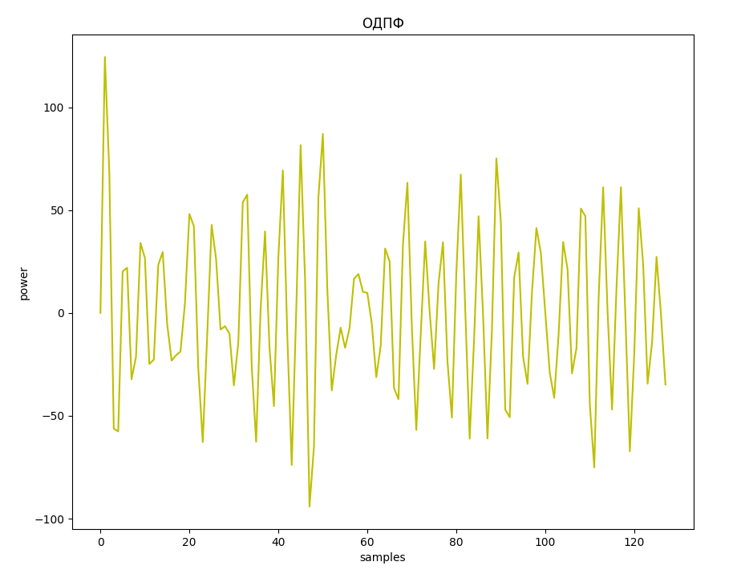

Рисунок 12 — График ОДПФ

На рисунках 13-14 представлен нормализированный спектр исходного сигнала по частоте и в сэмплах соответственно.

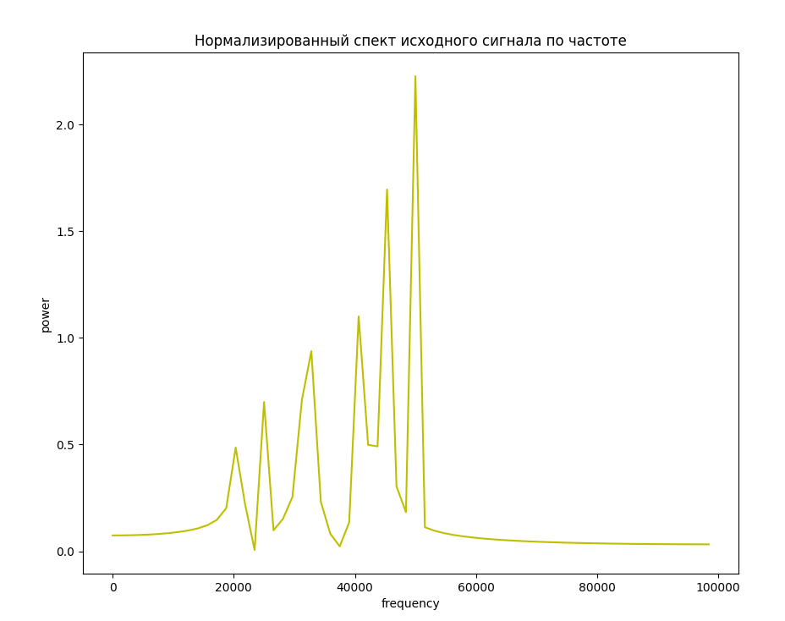

Рисунок 13 — График нормализированного спектра сигнала по частоте

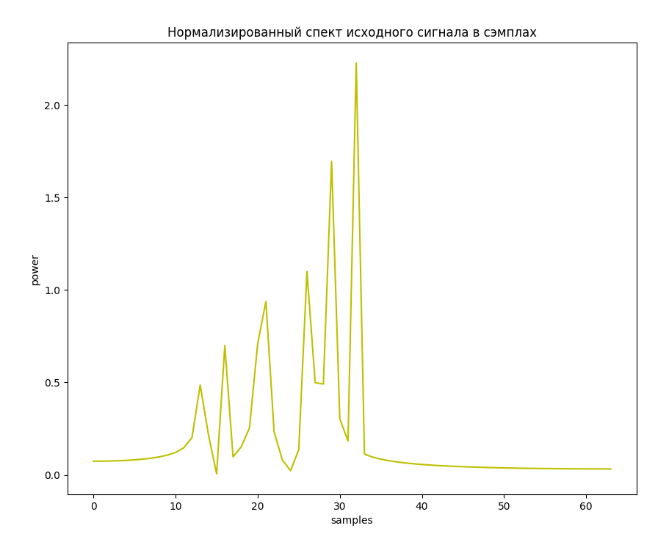

Рисунок 14 — График нормализированного спектра сигнала в сэмплах

На рисунке 15 показан отфильтрованный сигнал на частотах 30-45 кГЦ.

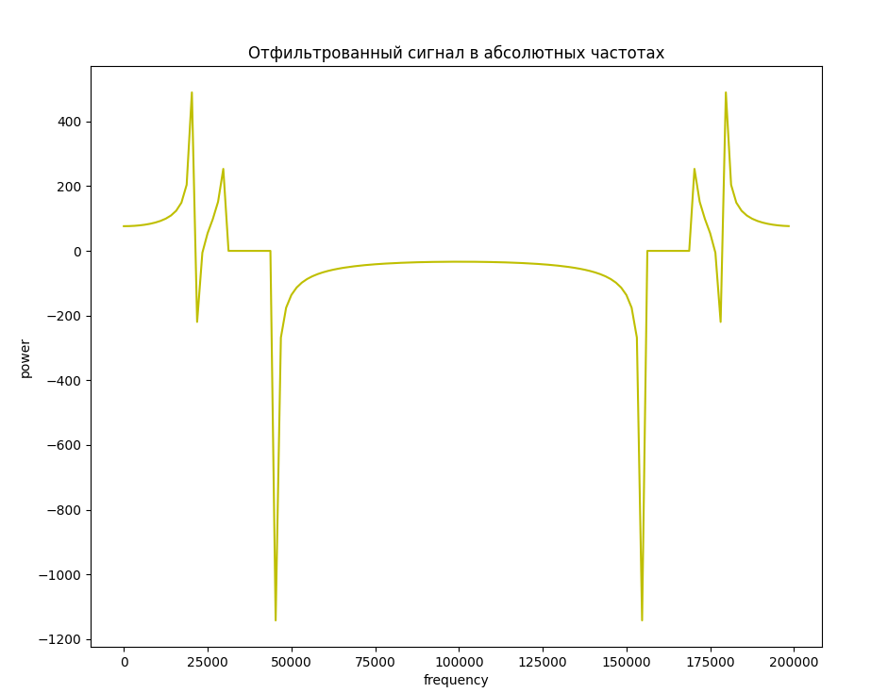

Рисунок 15 — График отфильтрованного сигнала по абсолютной частоте

На рисунке 16 показано ОДНФ от отфильтрованного сигнала.

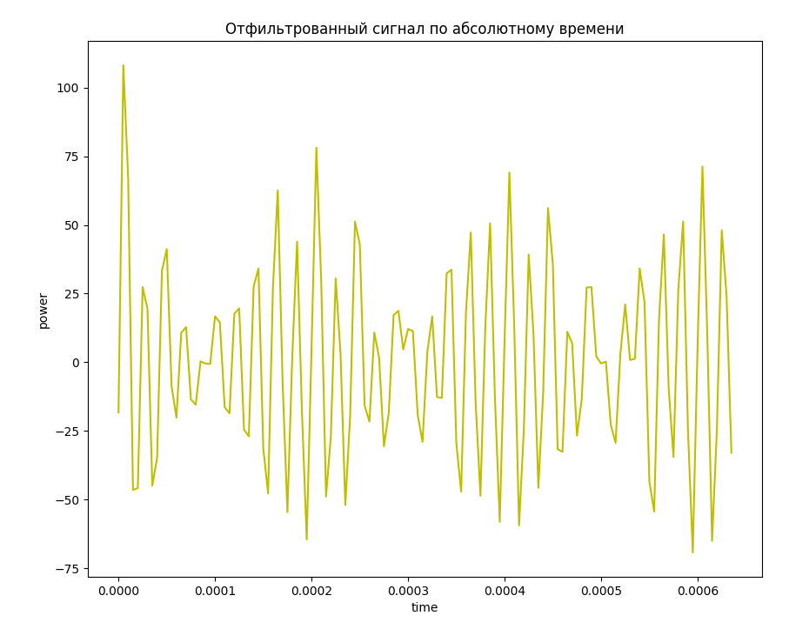

Рисунок 16 — График отфильтрованного сигнала по абсолютному времени

На рисунке 17 представлено сравнение эталонной модели с полученным после фильтрации сигналом.

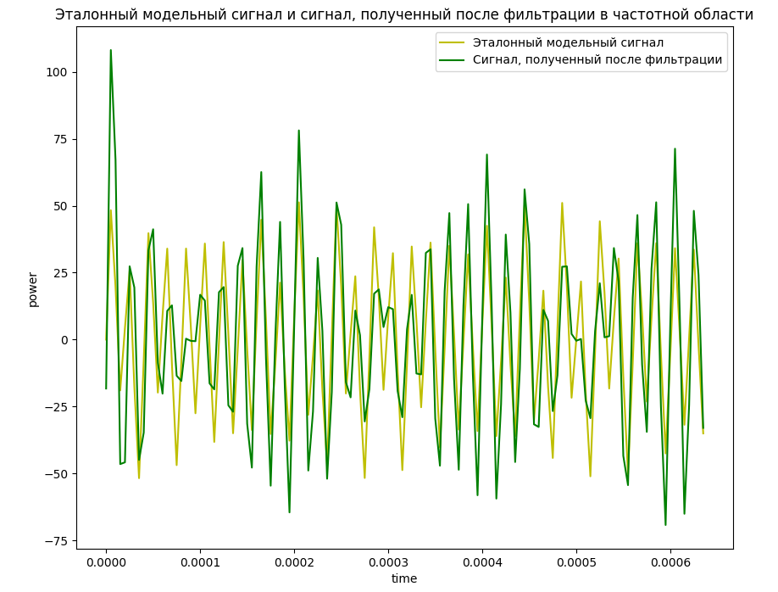

Рисунок 17 — Эталонный модельный сигнал и сигнал, полученный после фильтрации в частотной области

**ВЫВОД**

При выполнении лабораторной работы были изучен математический аппарат, используемый при описании цифровых сигналов в среде Mathcad. Изучены принципы фильтрации спектра модельного сигнала в частотной области путем реализации программы на языке Python и работа с функциями прямого и обратного быстрого преобразования Фурье.

В ходе выполнении было выявлено, что сигнал, полученный после фильтрации в частотной области, может не совпадать с эталонной моделью в связи с неполнотой данных или отбрасывании данных при самой фильтрации.